План – конспект бинарного урока
География + изобразительное искусство по теме «Соседи Солнца» в 5 классе
Цель урока:
- выявить особенности планет – соседей Солнца.
- развить представление о планетах земной группы, о Земле как части Вселенной.
Задачи:
- обучающие: углубить знания о Вселенной и её планетах;
- развивающие: развитие познавательных интересов учащихся, умения работать с учебником, дополнительной литературой.
- воспитательные: формирование культуры общения.
- коррекционные: развитие монологической речи, расширение географического словаря.
Тип урока: урок исследования.
Форма работы учащихся: коллективная.
Ключевые термины: Солнечная система, планеты.
Оборудование: информационный материал, учебник, компьютер, мультимедийный проектор, наглядное пособие «Планеты Солнечной системы».
Планируемые результаты:
Личностные: осознание ценностей географического знания, как важнейшего компонента научной картины мира.
Метапредметные: умение организовывать свою деятельность, определять её цели и задачи, умение вести самостоятельный поиск, анализ, отбор информации, умение взаимодействовать с людьми и работать в коллективе. Высказывать суждения, подтверждая их фактами. овладение элементарными практическими умениями работы с учебником для исследования.
Предметные: называть и показывать планеты Солнечной системы; называть планеты земной группы и планеты-гиганты;
Универсальные учебные действия:
Личностные: осознать необходимость изучения окружающего мира.
Регулятивные: планировать свою деятельность под руководством учителя, оценивать работу одноклассников, работать в соответствии с поставленной задачей, сравнивать полученные результаты с ожидаемыми.
Познавательные: извлекать информацию об исторических личностях, внёсших вклад в историю географии, делать анализ и отбор информации, добывать новые знания из различных источников.
Коммуникативные: умение общаться и взаимодействовать друг с другом.
Структура и ход урока
1.Организационный момент
Учитель географии: Здравствуйте, ребята! Прозвенел звонок весёлый, начинается урок.
Любознательные дети знать хотят про всё на свете.
Это стихотворение про вас?
Учитель ИЗО: Сегодня мы проведём бинарный урок по географии и ИЗО и вы получите не просто теоретические знания, но и практические.
2.Мотивация к учебной деятельности
Учитель географии:Сегодняшний урок мне хотелось бы начать со слов великого ученого А.Эйнштейна.
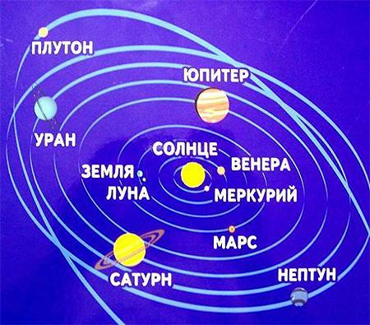
«Этот большой мир существует независимо от нас, людей, и стоит перед нами как огромная вечная загадка, доступная, однако, нашему восприятию и нашему разуму».
А.Эйнштейн
- Ребята, кто-то из вас хотел бы быть космонавтом? А чем эта профессия интересна? Да, нам хотелось бы побывать на других планетах и, возможно, встретиться с инопланетянами. Ученые до сих пор предполагают их существование. А вы как считаете? Существует ли жизнь на других планетах, кроме планеты Земля? Мы можем сейчас ответить на этот вопрос? Сегодня нам предстоит разрешить эту загадку.
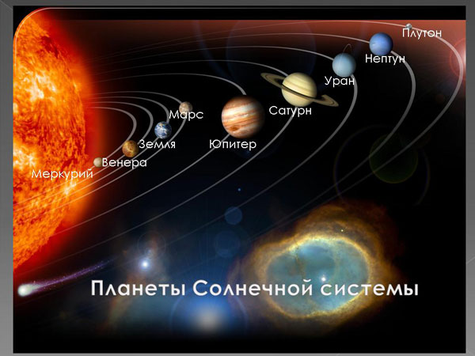
- Как называется планета, на которой мы живем? (Земля).
- А можно Землю назвать соседкой Солнца? Чтобы ответить на этот вопрос, посмотрим на рисунок, демонстрирующий планеты Солнечной системы (Да)
- Назовите планеты, являющиеся соседями Солнца. (Меркурий, Венера, Земля, Марс). Как будет называться наша тема урока? («Соседи Солнца»)

3.Изучение нового материала

Структура и ход урока

№ | Название этапа урока | Деятельность учителя | Деятельность ученика | Время
1 | Организация на урок | Приветствие учащихся, проверка готовности уч-ся к уроку. | Приветствие учителя, подготовка  к уроку. | 2мин
2 | Актуализация темы | Постановка проблемного вопроса, связующего предыдущий урок и новую тему.  Объясните: Что описывается в сообщениях?  (слайд1-кроссворд) Проверяет усвоение понятий. Предположите: Что объединяет эти слова? С какими понятиями вы еще не встречались? Проверяет усвоение понятий | Высказывают предположения на поставленные вопросы (П).  Раскрывают полученные знания (понятия). Формулируют название  темы урока (Р) | 4мин
3 | Изучение нового материала | 1. Объясните (учебник стр.25):  - -Что общего у Земли с другими планетами Солнечной системы?  - В чем уникальность нашей планеты?  (Ответы пишутся на интерактивной доске)  Подводит к выводу: что все планеты, входящие в Солнечную систему, имеют и общие черты, и существенные различия.  2.Демонстрирует ЭОР (Планеты Солнечной системы.).  Акцентирует внимание на то, что по своим особенностям планеты Солнечной системы делятся на 2 группы: 1.планеты гиганты  2.планеты земной группы | Работают с текстом учебника, анализируют предстоящую деятельность (П)  Предлагают свои варианты общих  черт и различий, самостоятельно определяют общие черты планет Солнечной системы (К, Р)  Просматривают (П), сравнивают  планеты Земной группы (Р)  принимают участие в диалоге с  учителем | 4мин  3 мин  3 мин
4 | Практику | Организует работу в рабочей тетради стр.16 задание 11 на основе текста §7  Проверяет полученный результат  Демонстрирует с помощью ЭОР изображение планеты Земля из космоса. | Анализируют текст и выбирают необходимые сведения(П)  Самостоятельно знакомятся с содержанием § 10 и выполняют  задания в рабочей тетради. (П.Р.)  Демонстрируют результат  своей работы. (Л).  Смотрят. Обмениваются полученной информацией (К)  Записывают в тетради новые  понятия | 5 мин  4 мин
 | Физкультминутка (здоровьесберегающий компонент) | Игра на внимание | Играют,  определяются внимательные. (К) | 2 мин
5 | Закрепление | 1.Проверяет усвоение нового материала в тестовой форме (слайд 7,8)  Планеты земной группы и планеты гиганты с одной стороны, названия планет с другой;.) | Демонстрируют знания (П),  понимание причинно-следственных  связей (Р).  Формулируют ответ, применяя полученные знания (Р) | 5 мин
6  7 | Итог урока (рефлексия)  Домашнее задание | Подводит итоги урока.  Комментирует и выставляет оценки за урок.  Объясняет : д/з §10 прочитать, творческое задание - рефераты о планетах | Оценивают работу на уроке всего  класса «смайликом» на доске (Л).  Записывают домашнее задание в  дневник, проверяют друг у друга  запись в дневнике (К). | 3 мин

Работа в группах
Вернемся к нашей проблеме. Чтобы узнать, есть ли жизнь на других планетах, что нам нужно знать? (Характеристику планет)
Как вы считаете, планета Земля обладает всеми условиями для жизни? Какими?
- Знаем ли мы, есть ли что-то из перечисленных характеристик планеты Земля на других планетах? (Мы не знаем)
- Значит мы об этом сейчас узнаем. Приступаем к проектной работе.
- Начинаем знакомство с планетами Солнечной системы и отправляемся в виртуальное космическое путешествие сейчас.
Итак, в путь! Для начала посмотрите видеоролик «Планеты Солнечной системы».(Слайд 7, ссылка)
- Ребята, кто из вас знает способ запоминания цветов радуги? ( Слайд 8) (Каждыйохотник желает знать, где сидит фазан.) Хотите использовать, для запоминания планет такой же способ? Медвежонок Ветчину Закусил Малиной – (Меркурий, Венера, Земля, Марс). Стоп! Планет 8, а мы запоминаем 4. Почему? (Потому, что именно они соседи Солнца, а это тема нашего урока.
-Сюрприз! К нам пришел юный спортсмен! Он предлагает вам немного отдохнуть!Суперфизминутка (Слайд-мультфильм) (Презентация №2)
3. Проектная работа
- Отдохнули? Теперь нам предстоит работа. Посмотрите на модели планет, находящихся на ваших столах. Как вы думаете, чем мы с вами будем заниматься? Напоминаю, что мы говорим о характеристики планет, и о возможности жизни на них. (Мы будем работать по группам с одной из планет Солнечной системы)
- Ребята, а теперь, внимательно посмотрите друг на друга, ни что вам ни напоминает ваша рассадка? ( Мы сидим так, как расположены планеты, по отношению к Солнцу. Меркурий, Венера, Земля, Марс.)
- У нас нет самого главного – Солнца. Вот вам Солнце. (Устанавливаю в центр классной комнаты модель Солнца.) Теперь у нас есть своя модель Солнечной системы.
Изучите необходимые источники по данной теме: §10 учебника,

